江苏省仪征中学2022-2023学年度第一学期高三物理学科导学案

电磁感应中的动力学、能量和动量问题（二）

研制人：郭云松 审核人：倪富昌

班级：________姓名：________学号：________ 授课日期：2022.5.9

**【课程标准】**

1．能由给定的电磁感应过程判断或画出正确的图像或由给定的有关图像分析电磁感应过程，求解相应的物理量；

2．能解决电磁感应问题中涉及安培力的动态分析和平衡问题；

3．会分析电磁感应问题中的能量转化，并会进行有关计算．

**【自主导学】**

1．了解电磁感应中的动力学问题；

2．了解电磁感应中的能量转换．

**【重点导思】**

**例1．**如图为电磁驱动与阻尼模型，在水平面上有两根足够长的平行轨道*PQ*和*MN*，左端接有阻值为*R*的定值电阻，其间有垂直轨道平面的磁感应强度为*B*的匀强磁场，两轨道间距及磁场宽度均为*L*.质量为*m*的金属棒*ab*静置于导轨上，当磁场沿轨道向右运动的速度为*v*时，棒*ab*恰好滑动．棒运动过程始终在磁场范围内，并与轨道垂直且接触良好，轨道和棒电阻均不计，最大静摩擦力等于滑动摩擦力．

（1）判断棒*ab*刚要滑动时棒中的感应电流方向，并求此时棒所受的摩擦力*F*f大小；

（2）若磁场不动，使棒*ab*以水平初速度2*v*开始运动，经过时间*t*＝停止运动，棒始终处在磁场内，求棒*ab*运动的位移大小*x*及回路中产生的焦耳热*Q*．

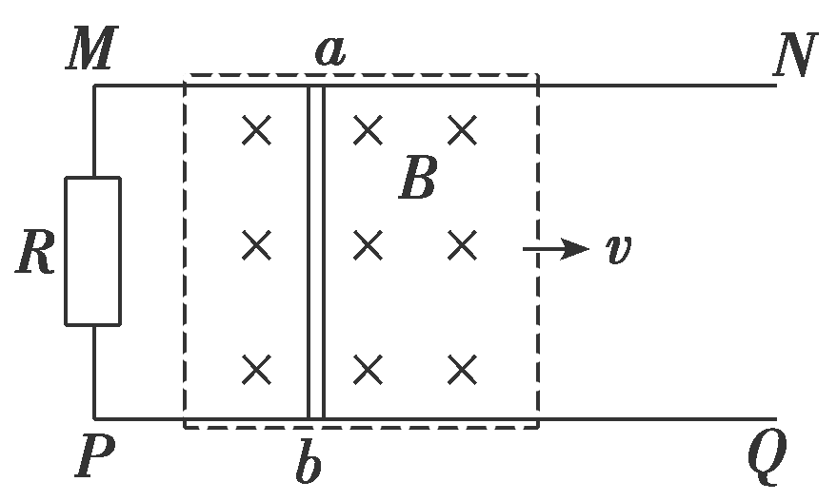

**例2．**如图所示，*MN*、*PQ*两平行光滑水平导轨分别与半径*r*＝0.5 m的相同竖直半圆导轨在*N*、*Q*端平滑连接，*M*、*P*端连接定值电阻*R*，质量*M*＝2kg的*cd*绝缘杆垂直静止在水平导轨上，在其右侧至*N*、*Q*端的区域内充满竖直向上的匀强磁场．现有质量*m*＝1kg的*ab*金属杆以初速度*v*0＝12m/s水平向右与*cd*绝缘杆发生正碰后，进入磁场并最终未滑出，*cd*绝缘杆则恰好能通过半圆导轨最高点，不计其他电阻和摩擦，*ab*金属杆始终与导轨垂直且接触良好，取*g*＝10m/s2，求：

（1）*cd*绝缘杆通过半圆导轨最高点时的速度大小*v*；

（2）电阻*R*产生的焦耳热*Q*．

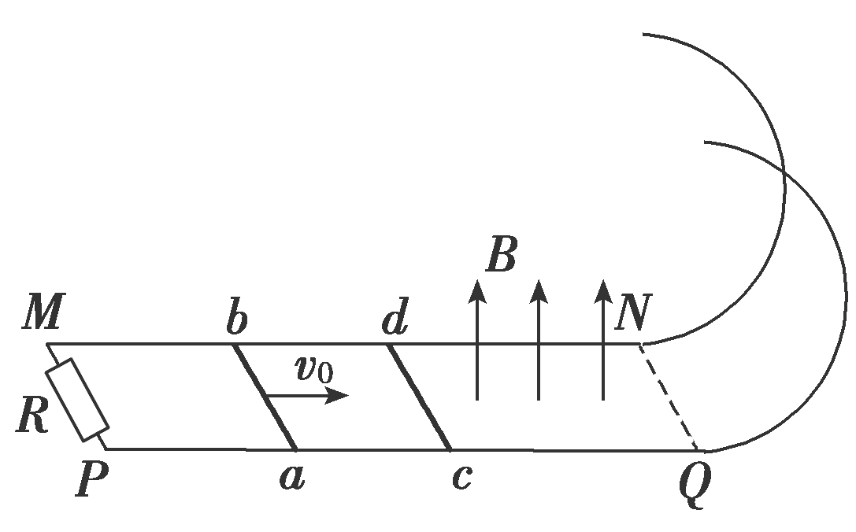

**例3．**如图所示，在匀强磁场中有一倾斜的平行金属导轨，导轨间距为*L*，长为3*d*，导轨平面与水平面的夹角为*θ*，在导轨的中部刷有一段长为*d*的薄绝缘涂层．匀强磁场的磁感应强度大小为*B*，方向与导轨平面垂直．质量为*m*的导体棒从导轨的顶端由静止释放，在滑上涂层之前已经做匀速运动，并一直匀速滑到导轨底端．导体棒始终与导轨垂直，且仅与涂层间有摩擦，接在两导轨间的电阻为*R*，其他部分的电阻均不计，重力加速度为*g*．求：

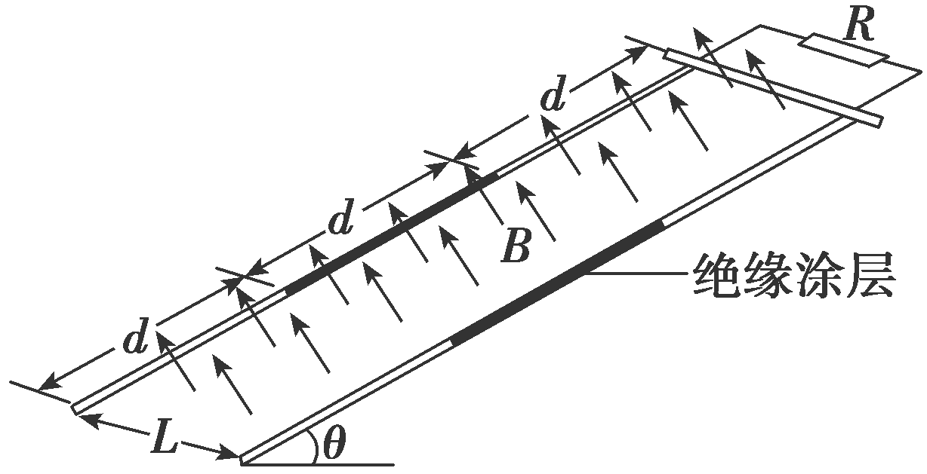

（1）导体棒与涂层间的动摩擦因数*μ*；

（2）导体棒匀速运动的速度大小*v*；

（3）整个运动过程中，电阻产生的焦耳热*Q*．

**【随堂导练】**

**练1．**如图所示，水平面上有两根足够长的光滑平行金属导轨*MN*和*PQ*，两导轨间距为*L*，导轨电阻均可忽略不计．在*M*和*P*之间接有一阻值为*R*的定值电阻，导体杆*ab*质量为*m*、电阻也为*R*，并与导轨接触良好．整个装置处于方向竖直向下、磁感应强度为*B*的匀强磁场中．现给*ab*杆一个初速度*v*0，使杆向右运动，最终*ab*杆停在导轨上．下列说法正确的是（ ）

A．*ab*杆将做匀减速运动直到静止

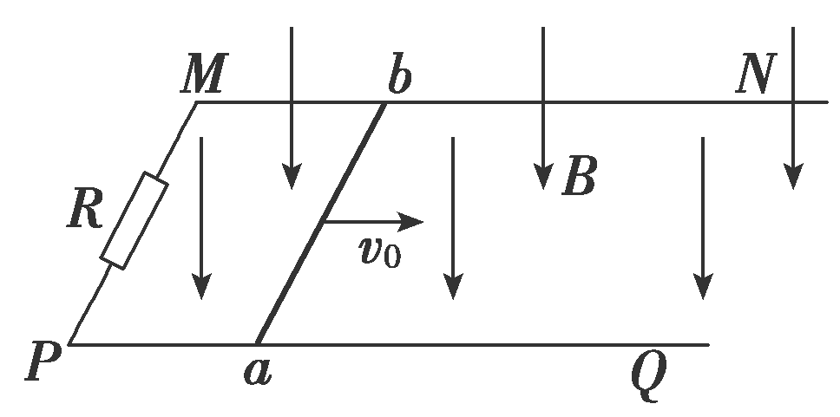

B．*ab*杆速度减为时，*ab*杆加速度大小为

C．*ab*杆速度减为时，通过电阻的电量为

D．*ab*杆速度减为时，*ab*杆走过的位移为

**练2．**两根足够长的固定的平行金属导轨位于同一水平面内，两导轨间的距离为*L*，导轨上放置两根导体棒*a*和*b*，俯视图如图甲所示．两根导体棒的质量均为*m*，电阻均为*R*，回路中其余部分的电阻不计，在整个导轨平面内，有磁感应强度大小为*B*的竖直向上的匀强磁场．导体棒与导轨始终垂直接触良好且均可沿导轨无摩擦地滑行，开始时，两棒均静止，间距为*x*0，现给导体棒*a*一水平向右的初速度*v*0，并开始计时，可得到如图乙所示的Δ*v* ­*t*图象（Δ*v*表示两棒的相对速度，即Δ*v*＝*va*－*vb*）

（1）试证明：在0～*t*2时间内，回路产生的焦耳热*Q*与磁感应强度*B*无关；

（2）求*t*1时刻棒*b*的加速度大小；

（3）求*t*2时刻两棒之间的距离．

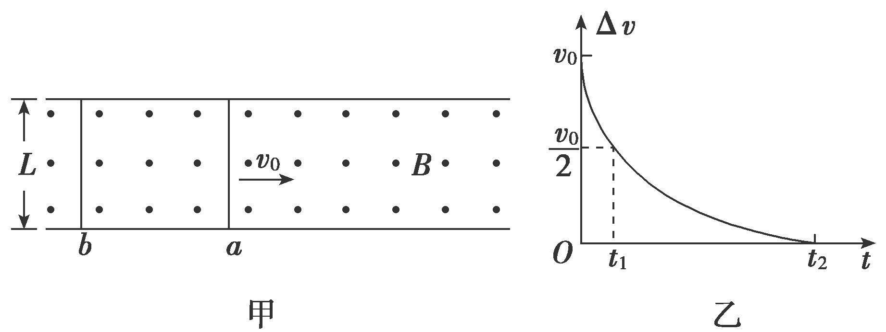

**【导思总结】**

“杆＋导轨＋电阻”模型是电磁感应中的常见模型，选择题和计算题均有考查．该模型以单杆或双杆在导体轨道上做切割磁感线运动为情景，综合考查电路、动力学、功能关系等知识．在处理该模型时，要以导体杆切割磁感线的速度为主线，由楞次定律、法拉第电磁感应定律和欧姆定律分析电路中的电流，由牛顿第二定律分析导体杆的加速度及速度变化，由能量守恒分析系统中的功能关系．

**【导学感悟】**本节课你学到了什么？

**_________________________________________________________________________________________**

**【导练巩固】**配套《学科作业》